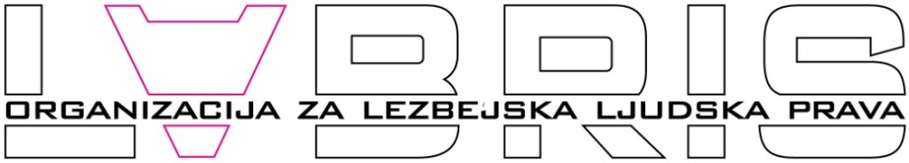

Prijava na seminar ''Na slovo, na slovo L''
19.05.2017. – 21.05.2017.

Molimo te da kratko odgovoriš na sledeća pitanja:

1. Ime i prezime:

2. Kontakt telefon:

3. Kontakt email:

4. Mesto u kom trenutno živiš:

5. Razlozi zbog kojih želiš da uzmeš učešće na ovom seminaru:

Popunjeni obrazac pošalji na email labris@labris.org.rs. Sve prijavljene će biti obaveštene o mogućem učešču do 12.05.2017. godine.
Hvala na prijavi!

